Resolución del Pleno del Instituto de Transparencia, Acceso a la Información Pública y Protección de Datos Personales del Estado de México y Municipios, con domicilio en Metepec, Estado de México, a diecisiete de agosto de dos mil veintidós.
VISTO el expediente electrónico formado con motivo del recurso de revisión número 11175/INFOEM/IP/RR/2022, interpuesto por el XXXXXXXXXXXXXXXXXX XXXXXXXXXXXXXXXX, en lo subsecuente El Recurrente, en contra de la respuesta de Servicios Educativos Integrados al Estado de México, en lo subsecuente El Sujeto Obligado, se procede a dictar la presente resolución.

A N T E C E D E N T E S D E L A S U N T O
PRIMERO. De la Solicitud de Información.
Con fecha uno de junio de dos mil veintidós, El Recurrente, presentó a través del Sistema de Acceso a la Información Mexiquense (SAIMEX) ante El Sujeto Obligado, solicitud de acceso a la información pública, registrada bajo el número de expediente 00233/SEIEM/IP/2022, mediante la cual solicitó información en el tenor siguiente:
“Derivado de todas las irregularidades, anomalías, anormalidades, alteraciones, desigualdad, presunto fraude y corrupción que salvo error de apreciación de nuestra parte pudiera ser constitutivo de hecho que la ley señala como el delito. solicito a la servidora pública MA. DE LOURDES MUÑOS ARAUJO EX DELEGADA SINDICAL DE LA (DELEGACIÓN SINDICAL D-II-211 DE LA ZONA ESCOLAR 3 DE TEXCOCO) DE LA SECCIÓN 36 DEL SNTE Y ACTUAL ENCARGADA DEL DESPACHO DE TELESECUNDARIA VALLE DE MÉXICO que depende del organismo descentralizado SEIEM; me proporcione la siguiente información en su versión pública. 1.- COPIA DEL PERMISO, OFICIO O DOCUMENTO que le permitió separase del Servicio en la clave 071508 E 278130.0100129 “Docente Telesecundaria Foráneo” de la servidora pública Ma. De Lourdes Muños Araujo al ser nombrada por el director general de los SEIEM como encargada del despacho de Telesecundaria Valle de México en el periodo comprendido del 16 de marzo de 2019 al 15 de mayo de 2019 tal como lo estipulaba, ordenaba, mandataba, determinaba y decretaba la Ley “LEY GENERAL DEL SERVICIO PROFESIONAL DOCENTE” promulgada durante el periodo presidencial de C. Enrique Peña Nieto. 2.- Copia de todas y cada una de las fojas que contiene la CONVOCATORIA AL PROCESO DE SELECCIÓN PARA LA PROMOCIÓN VERTICAL A CATEGORÍAS CON FUNCIONES DE DIRECCIÓN Y DE SUPERVISIÓN EN EDUCACIÓN BÁSICA CICLO ESCOLAR 2021- 2022. Solicito amablemente al servidor público habilitado me proporcione la información(respuestas) a cada una de las interrogantes en el mismo orden de mi solicitud. Esto bajo la Ley General de Protección de Datos Personales en Posesión de Autoridades, Órganos y Organismos de Gobierno, en su artículo 15. El responsable deberá observar los principios de legalidad, lealtad, consentimiento, calidad, proporcionalidad, información y responsabilidad en el tratamiento de los datos personales, testando los datos sensibles de los servidores públicos y por tratarse de una información pública donde se ejerce presupuesto público federal y yo como ciudadano tengo el derecho por ley de conocer la información solicitada. sin más por el momento, le envío un cordial saludo.” (Sic)
Modalidad de entrega: A través del SAIMEX.

SEGUNDO. De la respuesta del Sujeto Obligado.
En el expediente electrónico SAIMEX, se aprecia que el siete de junio del presente, El Sujeto Obligado dio respuesta a la solicitud de información 00233/SEIEM/IP/2022 resulta de nuestro interés lo siguiente:
“En respuesta a la solicitud recibida, nos permitimos hacer de su conocimiento que con fundamento en el artículo 53, Fracciones: II, V y VI de la Ley de Transparencia y Acceso a la Información Pública del Estado de México y Municipios, le contestamos que:
Se adjunta respuesta” (Sic)
Adicionalmente, El Sujeto Obligado remitió los documentos electrónicos “Resp sol 233-22 PERSONAL.pdf” y “Respuesta ciudadano sol 233-22.pdf”, cuyo contenido será materia de análisis en párrafos subsecuentes.

TERCERO. Del recurso de revisión.
Inconforme con la respuesta notificada por El Sujeto Obligado, El Recurrente interpuso el recurso de revisión, en fecha ocho de junio de los corrientes, el cual fue registrado en el sistema electrónico con el expediente 11175/INFOEM/IP/RR/2022, en el cual arguye las siguientes manifestaciones:
Acto Impugnado:
“La entrega de la información incompleta.” (Sic)

Razones o Motivos de Inconformidad:
“La información que solicitamos por este conducto se deriva de la solicitud de conocimiento e intervención que realizamos ante la COMISIÓN INTERAMERICANA DE DERECHOS HUMANOS y dentro de los requerimientos es necesario presentar copia de todas y cada una de las fojas que contiene la CONVOCATORIA AL PROCESO DE SELECCIÓN PARA LA PROMOCIÓN VERTICAL A CATEGORÍAS CON FUNCIONES DE DIRECCIÓN Y DE SUPERVISIÓN EN EDUCACIÓN BÁSICA CICLO ESCOLAR 2021- 2022 Entendemos que dicho documento lo podemos obtener de la página que nos sugieren en su respuesta; pero por el asunto que presentamos ante COMISIÓN INTERAMERICANA DE DERECHOS HUMANOS es primordial que sea una Unidad Administrativa del Gobierno del Estado involucrada en el proceso se la que nos proporcione dicha copia de todas y cada una de las fojas que contiene la CONVOCATORIA AL PROCESO DE SELECCIÓN PARA LA PROMOCIÓN VERTICAL A CATEGORÍAS CON FUNCIONES DE DIRECCIÓN Y DE SUPERVISIÓN EN EDUCACIÓN BÁSICA CICLO ESCOLAR 2021- 2022 . LO QUE NO ENTENDEMOS ES QUE NI EL ORGANISMO DESCENTRALIZADO SEIEM NI LA SECRETARIA DE EDUCACIÓN DEL ESTADO DE MÉXICO NOS QUIERA PROPORCIONAR LA INFORMACIÓN (SOLICITAMOS LA INFORMACIÓN A LA SECRETARIA EDUCACIÓN DEL ESTADO Y NOS ENVÍAN AL ORGANISMO DESCENTRALIZADO SEIEM Y LO SOLICITAMOS AL ORGANISMO DESCENTRALIZADO SEIEM Y NOS ENVÍA A LA SECRETARIA DE EDUCACIÓN) POR LO DESCRITO ANTERIORMENTE REITERAMOS LA SOLICITUD DE INFORMACIÓN CON RESPECTO A LA PREGUNTA 2.- COPIA DE TODAS Y CADA UNA DE LAS FOJAS QUE CONTIENE LA CONVOCATORIA AL PROCESO DE SELECCIÓN PARA LA PROMOCIÓN VERTICAL A CATEGORÍAS CON FUNCIONES DE DIRECCIÓN Y DE SUPERVISIÓN EN EDUCACIÓN BÁSICA CICLO ESCOLAR 2021- 2022”(Sic)

CUARTO. Del turno del recurso de revisión.
Medio de impugnación que le fue turnado al Comisionado Presidente José Martínez Vilchis, por medio del sistema electrónico en términos del arábigo 185 fracción I de la Ley de Transparencia y Acceso a la información Pública del Estado de México y Municipios, del cual recayó acuerdo de admisión en fecha nueve de junio de dos mil veintidós, determinándose en él, un plazo de siete días para que las partes manifestaran lo que a su derecho corresponda en términos del numeral ya citado.

QUINTO. De la etapa de instrucción.
Así, en la etapa de instrucción, de las constancias que obran en el expediente electrónico del recurso de revisión se advierte que El Sujeto Obligado rindió su informe justificado en fecha veinte de junio, mismo que fue puesto a la vista el veintisiete de junio de dos mil veintidós.
Por lo cual se decretó cierre de instrucción con fecha trece de julio de dos mil veintidós, en términos del artículo 185 Fracción VI de la Ley de Transparencia y Acceso a la Información Pública del Estado de México y Municipios, iniciando el término legal para dictar resolución definitiva del asunto.
Así, en fecha once de agosto de dos mil veintidós, en el expediente electrónico del recurso de revisión se amplió plazo para dictar resolución, en términos del artículo 181 de la Ley de Transparencia y Acceso a la Información del Estado de México y Municipios.
Este organismo garante no pasa por alto justificar, que el plazo para emitir resolución en el presente asunto encuentra justificación en el alto número de recursos de revisión recibidos dentro del primer semestre del año dos mil veintidós, que, en comparación con los recibidos el año pasado dentro del mismo periodo, se ha incrementado aproximadamente un 400%, circunstancia atípica que ha rebasado las capacidades técnicas y humanas del personal encargado de la proyección de las resoluciones a dichos medios de impugnación.
Por ello, es menester precisar que si bien se ha excedido el plazo para resolver el presente medio de impugnación, de conformidad con la ley de la materia, el plazo para emitir resolución se encuentra justificado en los elementos para medir su razonabilidad de asuntos conforme a los parámetros establecidos por diversos órganos jurisdiccionales federales, aplicables también en procedimientos análogos, como el que nos ocupa.
Así, en términos de lo que establecen los artículos 8.1 y 25 de la Convención Americana sobre Derechos Humanos, los recursos deben ser sencillos y resolverse en el menor tiempo posible, tomando en consideración la dilación total del procedimiento; esto es, en un plazo razonable.
En ese sentido, el legislador fijó los términos procesales en las leyes, de manera general, sin que pudiera prever la variada gama de casos que son resueltos por los órganos jurisdiccionales o cuasi jurisdiccionales, tanto por la complejidad de los hechos, como por el número de casos que conocen.
Por ello, excepcionalmente, si un asunto es resuelto con posterioridad a los plazos señalados por la norma debe analizarse la razonabilidad del tiempo necesario para su resolución, atentos a los siguientes criterios:
a) Complejidad del asunto: La complejidad de la prueba, la pluralidad de sujetos procesales, el tiempo transcurrido, las características y contexto del recurso.
b) Actividad Procesal del interesado: Acciones u omisiones del interesado.
c) Conducta de la Autoridad: Las Acciones u omisiones realizadas en el procedimiento. Así como si la autoridad actuó con la debida diligencia.
d) La afectación generada en la situación jurídica de la persona involucrada en el proceso: Violación a sus derechos humanos.

De modo que, cuando se trate de un asunto excepcional, por alguna o todas las características mencionadas o bien, cuando el ingreso de asuntos al órgano jurisdiccional o cuasi jurisdiccional respectivo supere notoriamente al que podría considerarse normal, debe concluirse que es una excluyente de responsabilidad en relación con la actuación del funcionario, como ha acontecido en el caso que nos ocupa.
Argumento que encuentra sustento en la jurisprudencia P./J. 32/92 emitida por el Pleno de la Suprema Corte de Justicia de la Nación de rubro “TÉRMINOS PROCESALES. PARA DETERMINAR SI UN FUNCIONARIO JUDICIAL ACTUÓ INDEBIDAMENTE POR NO RESPETARLOS SE DEBE ATENDER AL PRESUPUESTO QUE CONSIDERÓ EL LEGISLADOR AL FIJARLOS Y LAS CARACTERÍSTICAS DEL CASO.”, visible en la Gaceta del Seminario Judicial de la Federación con el registro digital 205635.
Razones por las cuales cabe concluir que, la resolución al recurso de revisión se solventa hasta esta fecha, debido a que existe una excesiva carga de trabajo en desproporción a la capacidad de los recursos materiales y humanos con que cuenta este Instituto para atender la enorme demanda de usuarios que acuden para que se les garantice su Derecho de acceso a la información Pública y Protección de Datos Personales, aunado a la complejidad de los hechos a los que se refieren, así como al volumen del expediente, la extensión de los escritos y pruebas aportadas y desahogadas por las partes; lo que impide la tramitación de los recursos dentro de los términos legales previamente establecidos por la Ley, por tratarse de causas de fuerza mayor.
Al respecto, también son de considerar los criterios sostenidos por el Cuarto Tribunal Colegiado en Materia Administrativa del Primer Circuito, cuyos rubros y datos de identificación son los siguientes:
“PLAZO RAZONABLE PARA RESOLVER. DIMENSIÓN Y EFECTOS DE ESTE CONCEPTO CUANDO SE ADUCE EXCESIVA CARGA DE TRABAJO.” consultable en el Seminario Judicial de la Federación y su gaceta, con el registro digital 2002351.
“PLAZO RAZONABLE PARA RESOLVER. CONCEPTO Y ELEMENTOS QUE LO INTEGRAN A LA LUZ DEL DERECHO INTERNACIONAL DE LOS DERECHOS HUMANOS.”, visible en el Seminario Judicial de la Federación y su gaceta, con el registro digital 2002350.
Por ello, este organismo garante comprometido con la tutela de los derechos humanos confiados, señala que este exceso del plazo legal para resolver el presente asunto, resulta de carácter excepcional.

C O N S I D E R A N D O
PRIMERO. De la competencia.
Este Instituto de Transparencia, Acceso a la Información Pública y Protección de Datos Personales del Estado de México, es competente para conocer y resolver el presente recurso de revisión interpuesto por la parte recurrente conforme a lo dispuesto en los artículos 1, párrafos segundo y tercero, 6, apartado A, fracción IV de la Constitución Política de los Estados Unidos Mexicanos; 5, párrafos trigésimo, trigésimo primero y trigésimo segundo, fracciones IV y V, de la Constitución Política del Estado Libre y Soberano de México; artículos 1, 2 fracción II, 13, 29, 36 fracciones I y II, 176, 178, 179, 181 párrafo tercero y 185 de la Ley de Transparencia y Acceso a la Información Pública del Estado de México y Municipios; y 10, 7, 9 fracciones I y XXIV, y 11 del Reglamento Interior del Instituto de Transparencia, Acceso a la Información Pública y Protección de Datos Personales del Estado de México y Municipios.

SEGUNDO. Sobre los alcances del recurso de revisión.
Derivado de la impugnación realizada, es preciso e importante señalar que el recurso de revisión inmerso en la Ley de Transparencia vigente en la entidad, tiene el fin y alcance que señalan los numerales 176, 179, 181 párrafo cuarto, 194 y 195 y demás aplicables de la Ley de Transparencia y Acceso a la Información Pública del Estado de México y Municipios vigente, el cual será analizado conforme a las actuaciones que obren en el expediente electrónico, con la finalidad de reparar cualquier posible afectación al derecho de acceso a la información pública y garantizando el principio rector de máxima publicidad.

TERCERO. Cuestiones de previo y especial pronunciamiento.
Aunado a los anterior tenemos algunas cuestiones de previo y especial pronunciamiento, antes de entrar al estudio del fondo del asunto y es necesario referir, que si bien el recurso de mérito es procedente al haber sido admitido como ha quedado descrito en el apartado de antecedentes, no menos cierto es que en el acuerdo de admisión no se hace mención al nombre del Recurrente, por lo que en este punto se tiene por satisfecho, ya que el artículo 180 de la Ley de Transparencia y Acceso a la Información Pública del Estado de México y Municipios último párrafo, prevé que no es requisito indispensable contener el nombre cuando se hace la impugnación de manera electrónica, ello porque no se advierte nombre en específico sino xxxxxxxxxxx xxxxxxxxxxxxxxxxxxxxxxxxxxxxxxxxxxxxxx, del cual no se colige que corresponda al nombre de una persona.
Esta Ponencia considera importante abordar el análisis de los requisitos de procedibilidad de los recursos de revisión, así el artículo 180 de la Ley de Transparencia y Acceso a la Información Pública del Estado de México y Municipios, que establece lo siguiente:
“Artículo 180. El recurso de revisión contendrá:
I. El sujeto obligado ante la cual se presentó la solicitud;
II. El nombre del solicitante que recurre o de su representante y, en su caso, del tercero interesado, así como la dirección o medio que señale para recibir notificaciones;
(…)” [Sic]

En principio, de una interpretación del artículo transcrito se observan los requisitos que deberán contener los recursos de revisión; sobre el particular, de la revisión del expediente electrónico del SAIMEX se desprende que el solicitante y ahora Recurrente, en ejercicio de su derecho de acceso a la información pública, no proporcionó un nombre para que sea identificado, ya que indicó en el apartado de “DATOS DEL SOLICITANTE”, el nombre de C. xxxxxxxxxxxxxxxxxxxxxxxxxxx xxxxxxxxxxxxxxxx; por lo que no tiene certeza sobre su identidad, lo que en estricto sentido, no se colmarían los requisitos establecidos en el citado artículo 180 de la Ley de Transparencia.

No obstante lo anterior, debe destacarse que el artículo 15 de Ley de Transparencia y Acceso a la Información Pública del Estado de México y Municipios prevé que, toda persona tendrá acceso a la información sin necesidad de acreditar interés alguno o justificar su utilización, de lo que se infiere que para el ejercicio del derecho de acceso a la información pública, el nombre no es un requisito sine qua non que los particulares y, en su caso, los recurrentes deban señalar, por el contrario la Ley de Transparencia prevé en su artículo 155, párrafo segundo la posibilidad de que las solicitudes de información sean anónimas, con nombre incompleto o seudónimo.

Por lo que el derecho humano de acceso a la información pública se reitera que toda persona, sin necesidad de acreditar interés alguno o justificar su utilización, deberá tener acceso a la información pública, es decir, dicho derecho fundamental exime a quien lo ejerce, de acreditar su legitimación en la causa o su interés en el asunto, lo que permite la posibilidad de que inclusive, la solicitud de acceso a la información pueda ser anónima o no contener un nombre que identifique al solicitante o que permita tener certeza sobre su identidad.
CUARTO. Estudio y resolución del asunto
El análisis del presente recurso, se basará en el contenido íntegro de las actuaciones que obran en el expediente electrónico, para así estar en posibilidad este Órgano Colegiado de dictar el fallo correspondiente conforme a derecho, tomando en consideración los elementos aportados por las partes y respetando en todo momento al principio de máxima publicidad consagrado en nuestra Constitución Federal, Local y demás leyes aplicables en la materia, así como en los tratados internacionales en los que el Estado Mexicano sea parte, en concordancia con el párrafo tercero del artículo 1 de la Constitución Federal y el diverso 8 de la Ley de Transparencia local.
En este tenor, es necesario subrayar que el derecho de acceso a la información pública implica que cualquier persona conozca la información contenida en los documentos que se encuentren en los archivos de los sujetos obligados, conforme a los artículos 4, 12, 24 último párrafo y 160 de la Ley local en la materia, que a la letra citan:
“Artículo 4. El derecho humano de acceso a la información pública es la prerrogativa de las personas para buscar, difundir, investigar, recabar, recibir y solicitar información pública, sin necesidad de acreditar personalidad ni interés jurídico.
Toda la información generada, obtenida, adquirida, transformada, administrada o en posesión de los sujetos obligados es pública y accesible de manera permanente a cualquier persona, en los términos y condiciones que se establezcan en los tratados internacionales de los que el Estado mexicano sea parte, en la Ley General, la presente Ley y demás disposiciones de la materia, privilegiando el principio de máxima publicidad de la información. Solo podrá ser clasificada excepcionalmente como reservada temporalmente por razones de interés público, en los términos de las causas legítimas y estrictamente necesarias previstas por esta Ley.
Los sujetos obligados deben poner en práctica, políticas y programas de acceso a la información que se apeguen a criterios de publicidad, veracidad, oportunidad, precisión y suficiencia en beneficio de los solicitantes.
Artículo 12. Quienes generen, recopilen, administren, manejen, procesen, archiven o conserven información pública serán responsables de la misma en los términos de las disposiciones jurídicas aplicables.
Los sujetos obligados sólo proporcionarán la información pública que se les requiera y que obre en sus archivos y en el estado en que ésta se encuentre. La obligación de proporcionar información no comprende el procesamiento de la misma, ni el presentarla conforme al interés del solicitante; no estarán obligados a generarla, resumirla, efectuar cálculos o practicar investigaciones.
(…)
Artículo 24.
(…)
Los sujetos obligados solo proporcionarán la información pública que generen, administren o posean en el ejercicio de sus atribuciones.”
(…)
Artículo 160. Los sujetos obligados deberán otorgar acceso a los documentos que se encuentren en sus archivos o que estén obligados a documentar de acuerdo con sus facultades, competencias o funciones en el formato que el solicitante manifieste, de entre aquellos formatos existentes, conforme a las características físicas de la información o del lugar donde se encuentre así lo permita.
En caso que la información solicitada consista en bases de datos se deberá privilegiar la entrega de la misma en formatos abiertos.”[Sic]

Así que la obligación de los Sujetos Obligados de dar acceso a la información pública que generen, administren o posean, se tendrá por cumplida cuando el solicitante tenga a su disposición la información requerida, o cuando realice la consulta de la misma en el lugar que ésta se localice, de acuerdo a lo señalado por el artículo 166 de la Ley local en la materia, que se reproduce de la siguiente forma:
“Artículo 166. La obligación de acceso a la información pública se tendrá por cumplida cuando el solicitante tenga a su disposición la información requerida, o cuando realice la consulta de la misma en el lugar en el que ésta se localice.” [Sic]

Una vez sentado lo anterior, es preciso señalar que mediante la solicitud de información 00233/SEIEM/IP/2022 fueron formulados 2 -dos- requerimientos que versan en conocer la siguiente información:
1.- COPIA DEL PERMISO, OFICIO O DOCUMENTO que le permitió separase del Servicio en la clave 071508 E 278130.0100129 “Docente Telesecundaria Foráneo” de la servidora pública Ma. De Lourdes Muños Araujo al ser nombrada por el director general de los SEIEM como encargada del despacho de Telesecundaria Valle de México en el periodo comprendido del 16 de marzo de 2019 al 15 de mayo de 2019 tal como lo estipulaba, ordenaba, mandataba, determinaba y decretaba la Ley “LEY GENERAL DEL SERVICIO PROFESIONAL DOCENTE” promulgada durante el periodo presidencial de C. Enrique Peña Nieto.
2.- Copia de todas y cada una de las fojas que contiene la CONVOCATORIA AL PROCESO DE SELECCIÓN PARA LA PROMOCIÓN VERTICAL A CATEGORÍAS CON FUNCIONES DE DIRECCIÓN Y DE SUPERVISIÓN EN EDUCACIÓN BÁSICA CICLO ESCOLAR 2021- 2022. Solicito amablemente al servidor público habilitado me proporcione la información(respuestas) a cada una de las interrogantes en el mismo orden de mi solicitud. Esto bajo la Ley General de Protección de Datos Personales en Posesión de Autoridades, Órganos y Organismos de Gobierno, en su artículo 15.” (Sic)

En este tenor, en alusión a los requerimientos formulados por el particular, resulta oportuno traer a colación el organigrama del Sujeto Obligado, sirven de sustento las siguientes imágenes ilustrativas:

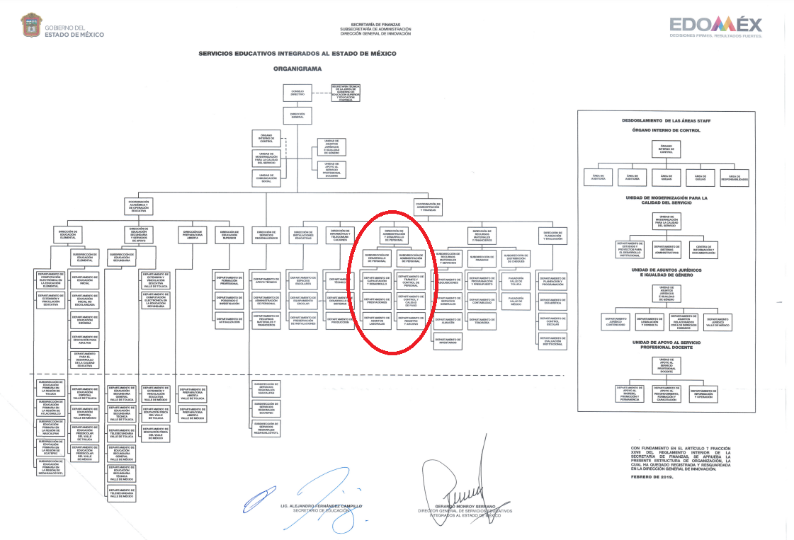
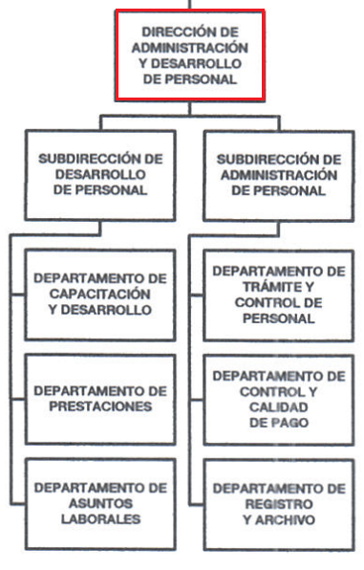

De lo expuesto con anterioridad, se desprende que El Sujeto Obligado se auxilia de diversas Direcciones, Subdirecciones, Departamentos y Unidades Administrativas para cumplir con sus fines y objetivos, resultando de nuestro más amplio interés la Dirección de Administración y Desarrollo de Personal.
En virtud de lo anterior, para delimitar las fronteras conceptuales de la unidad administrativa en cita, resulta oportuno traer a colación el articulo 32 del Reglamento Interior de Servicios Integrados al Estado de México, porción normativa que dispone a la literalidad lo siguiente:
“Artículo 32.- Corresponde a la Dirección de Administración y Desarrollo de Personal:
I. Proponer políticas y lineamientos para la administración y desarrollo del personal de SEIEM, atendiendo a la normatividad aplicable;
II. Elaborar y mantener actualizados los catálogos de puestos, tabuladores de sueldos y la plantilla de personal de SEIEM;
III. Aplicar las normas contenidas en la legislación laboral y en las condiciones generales de trabajo, al personal de SEIEM;
III Bis. Verificar y ejecutar, en el ámbito de su competencia, las acciones y estrategias derivadas del Servicio Profesional Docente, conforme a la aplicación de las normas, políticas y lineamientos vigentes;
III Ter. Derogada.
IV. Tramitar los movimientos y demás incidencias del personal de SEIEM;
V. Elaborar con la participación que corresponda a las unidades administrativas de SEIEM, los programas y convenios en materia de capacitación y desarrollo del personal de apoyo y asistencia a la educación y someterlos a la consideración de la persona titular de la Coordinación de Administración y Finanzas;
VI. Proponer políticas de estímulos y recompensas para el personal de SEIEM;
VII. Organizar, controlar y mantener actualizados los expedientes del personal de SEIEM;
VIII. Supervisar el proceso de pago de remuneraciones al personal de SEIEM;
IX. Expedir documentos en materia de prestaciones de seguridad social y escalafón para el personal de SEIEM;
X. Operar de manera directa los programas y acciones que se deriven de los acuerdos o convenios celebrados o que se celebren con el Sindicato Nacional de Trabajadores de la Educación, en materia de prestaciones laborales.
XI. Vigilar la operación del sistema de promoción y desarrollo para el personal de apoyo y asistencia a la educación; y
XII. Las demás que le confieran otras disposiciones jurídicas aplicables y aquellas que le encomienden las personas titulares de la Coordinación de Administración y Finanzas o de la Dirección General.” (Sic)

En efecto, de la normatividad previamente plasmada se desprende que el Director de Administración y Desarrollo de Personal funge como el sujeto habilitado competente en materia de:
- Nomina
- Plazas ocupadas
- Plantilla de personal
- Tabulador de sueldos
- Incidencias
- Promoción y desarrollo de personal
- Expedientes
- Otros

Una vez sentado lo anterior, como se mencionó en el antecedente segundo, El Sujeto Obligado en fecha siete de junio de dos mil veintidós, rindió su respuesta a la solicitud de información, adjuntando para tal efecto lo siguiente:
- “Respuesta sol 233-22 PERSONAL.pdf”: Compila lo siguiente:
- Oficio número 210C0101230102L/001025/2022 signado por el Jefe del Departamento de Prestaciones y Servidor Público Habilitado de la Dirección de Administración y Desarrollo de Personal, de fecha seis de junio de dos mil veintidós, en lo medular refiere respuesta emitida por el Jefe del Departamento de Registro y Archivo.
- Oficio número 210C0101230203L/2449/2022 signado por el Jefe del Departamento de Registro y Archivo y dirigido al Jefe del Departamento de Prestaciones y Servidor Público Habilitado de la Dirección de Administración y Desarrollo de Personal, de fecha tres de junio de dos mil veintidós, resulta de nuestro interés el siguiente extracto:
“1. Copia del permiso, oficio o documento que le permitió separarse del servicio en la clave 071508 E278130.0100129 “Docente Telesecundaria Foráneo” de la servidora pública Ma. De Lourdes Muñoz Araujo al ser nombrada por el Director General de SEIEM como Encargada de Despacho de Telesecundaria Valle de México en el periodo comprendido del 16 de marzo de 2019 al 15 de mayo de 2019: Después de búsqueda exhaustiva en el Sistema del Organismo no se encontró que la C. Ma. de Lourdes Muñoz Araujo haya tenido algún movimiento de permiso o licencia en la clave presupuestal en el periodo solicitados.
2. Copia de todas y cada una de las fojas que contiene la Convocatoria al Proceso de Selección para la Promoción Vertical a Categorías con Funciones de Dirección y de Supervisión en Educación Básica Ciclo Escolar 2021-2022: No es competencia del Departamento a mi cargo” (Sic)
- “Respuesta ciudadano sol 233-22.pdf”: Oficio número 210C0101030000S/UT/1000/2022 signado por el Jefe del Departamento de Legislación y Consulta y Suplente del Titular de la Unidad de Transparencia, en síntesis resulta de nuestro interés el siguiente extracto:
“(…)
Por lo que respecta a la Convocatoria al Proceso de Selección para la Promoción Vertical a Categorías con Funciones de Dirección y de Supervision en Educación Básica Ciclo Escolar 2021-2022, con fundamento en el articulo 167 de la Ley de Transparencia y Acceso a la Información Pública del Estado de Mexico y Municipios, no es generada, poseída o administrada por este Organismo.
No obstante a lo anterior, me permito remitir la liga electrónica donde es posible consultar dicha información:
https://cespd.edomex.gob.mx/convocatoria_promocion_supervisores

Bajo este contexto, con relación a la liga electrónica en cita, sirven de sustento las siguientes imágenes ilustrativas:
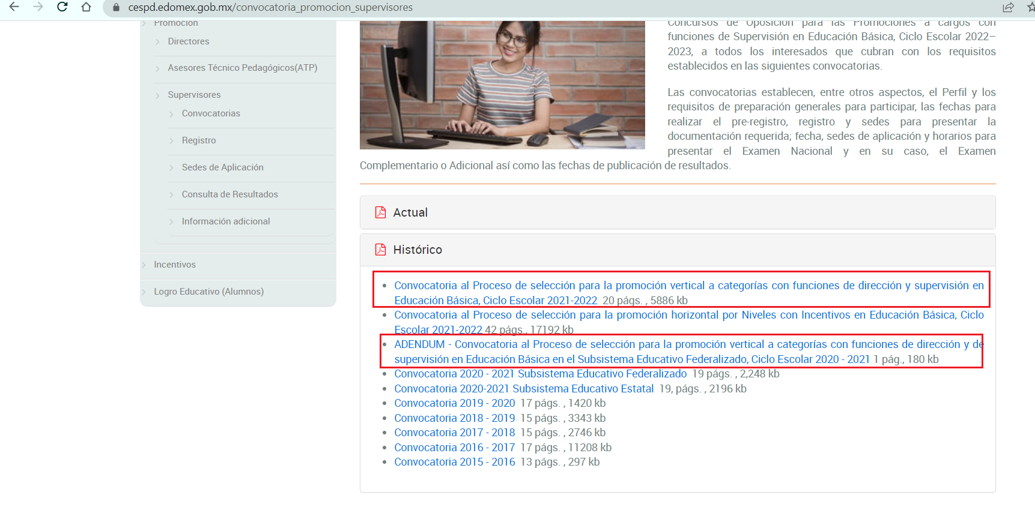
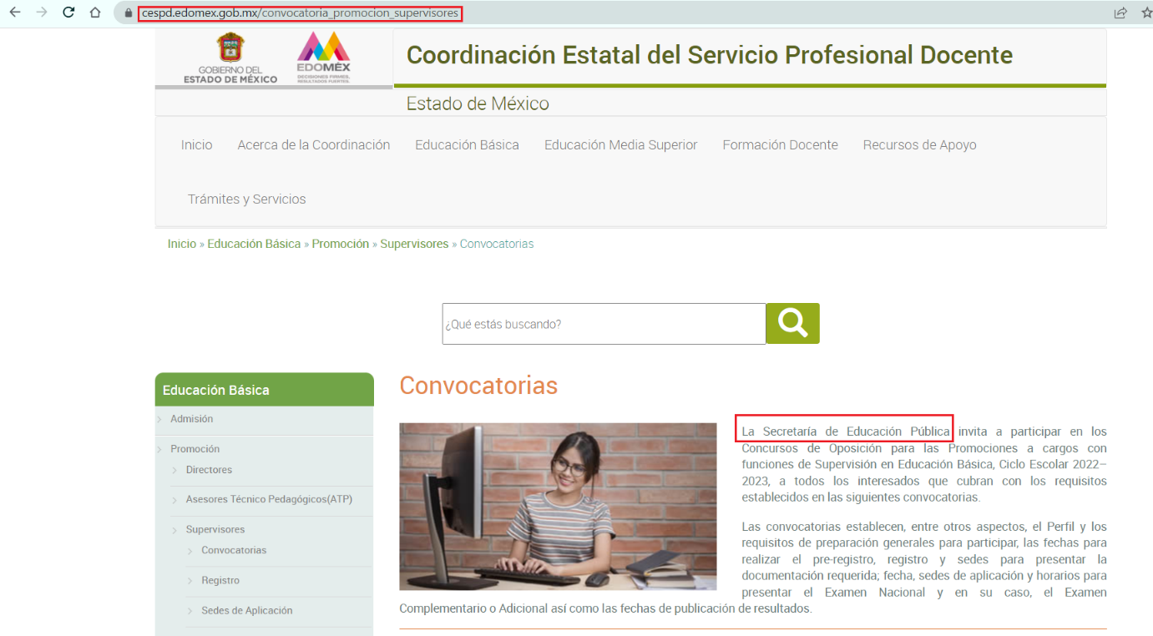

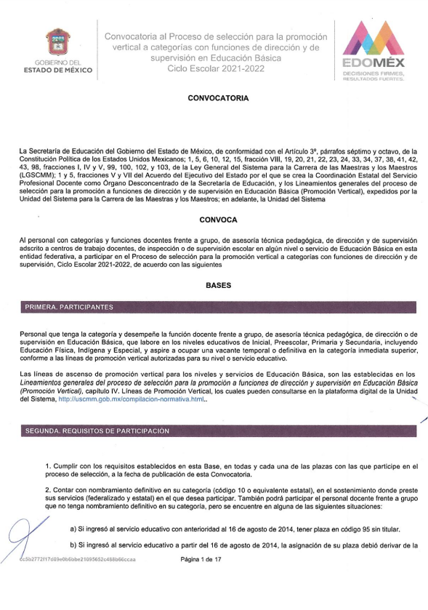

Inconforme con la respuesta del Sujeto Obligado, El Recurrente interpuso recurso de revisión en fecha ocho de junio, admitiéndose el nueve de junio, ambos de dos mil veintidós. Señalando como razones o motivos de inconformidad:
“La información que solicitamos por este conducto se deriva de la solicitud de conocimiento e intervención que realizamos ante la COMISIÓN INTERAMERICANA DE DERECHOS HUMANOS y dentro de los requerimientos es necesario presentar copia de todas y cada una de las fojas que contiene la CONVOCATORIA AL PROCESO DE SELECCIÓN PARA LA PROMOCIÓN VERTICAL A CATEGORÍAS CON FUNCIONES DE DIRECCIÓN Y DE SUPERVISIÓN EN EDUCACIÓN BÁSICA CICLO ESCOLAR 2021- 2022 Entendemos que dicho documento lo podemos obtener de la página que nos sugieren en su respuesta; pero por el asunto que presentamos ante COMISIÓN INTERAMERICANA DE DERECHOS HUMANOS es primordial que sea una Unidad Administrativa del Gobierno del Estado involucrada en el proceso se la que nos proporcione dicha copia de todas y cada una de las fojas que contiene la CONVOCATORIA AL PROCESO DE SELECCIÓN PARA LA PROMOCIÓN VERTICAL A CATEGORÍAS CON FUNCIONES DE DIRECCIÓN Y DE SUPERVISIÓN EN EDUCACIÓN BÁSICA CICLO ESCOLAR 2021- 2022 . LO QUE NO ENTENDEMOS ES QUE NI EL ORGANISMO DESCENTRALIZADO SEIEM NI LA SECRETARIA DE EDUCACIÓN DEL ESTADO DE MÉXICO NOS QUIERA PROPORCIONAR LA INFORMACIÓN (SOLICITAMOS LA INFORMACIÓN A LA SECRETARIA EDUCACIÓN DEL ESTADO Y NOS ENVÍAN AL ORGANISMO DESCENTRALIZADO SEIEM Y LO SOLICITAMOS AL ORGANISMO DESCENTRALIZADO SEIEM Y NOS ENVÍA A LA SECRETARIA DE EDUCACIÓN) POR LO DESCRITO ANTERIORMENTE REITERAMOS LA SOLICITUD DE INFORMACIÓN CON RESPECTO A LA PREGUNTA 2.- COPIA DE TODAS Y CADA UNA DE LAS FOJAS QUE CONTIENE LA CONVOCATORIA AL PROCESO DE SELECCIÓN PARA LA PROMOCIÓN VERTICAL A CATEGORÍAS CON FUNCIONES DE DIRECCIÓN Y DE SUPERVISIÓN EN EDUCACIÓN BÁSICA CICLO ESCOLAR 2021- 2022” (Sic)

Bajo estas líneas argumentativas, la parte de la solicitud sobre la que no se expresó inconformidad (Requerimiento 1) debe declararse consentida por el hoy Recurrente, ya que no pueden producirse efectos jurídicos tendentes a revocar, confirmar o modificar la parte de la respuesta con relación a la parte de la solicitud que no fue motivo de disenso ya que se infiere un consentimiento del Recurrente ante la falta de impugnación eficaz. Sirve de sustento a lo anterior, por analogía, la tesis jurisprudencial, que a la letra dice:
“Época: Novena
Registro: 176608
Tipo de tesis: Jurisprudencia
Fuente: Semanario Judicial de la Federación y su Gaceta
Diciembre de 2005, Tomo XXII
Materia (s): Común
Tesis: VI. 3o.C. J/60
Página: 2365
ACTOS CONSENTIDOS. SON LOS QUE NO SE IMPUGNAN MEDIANTE EL RECURSO IDÓNEO.
Debe reputarse como consentido el acto que no se impugnó por el medio establecido por la ley, ya que si se hizo uso de otro no previsto por ella o si se hace una simple manifestación de inconformidad, tales actuaciones no producen efectos jurídicos tendientes a revocar, confirmar o modificar el acto reclamado en amparo, lo que significa consentimiento del mismo por falta de impugnación eficaz.
TERCER TRIBUNAL COLEGIADO EN MATERIA CIVIL DEL SEXTO CIRCUITO.
Amparo en revisión 2/90. Germán Miguel Núñez Rivera. 13 de noviembre de 1990. Unanimidad de votos. Ponente: Juan Manuel Brito Velázquez. Secretaria: Luz del Carmen Herrera Calderón.
Amparo en revisión 393/90. Amparo Naylor Hernández y otros. 6 de diciembre de 1990. Unanimidad de votos. Ponente: Juan Manuel Brito Velázquez. Secretaria: María Dolores Olarte Ruvalcaba.
Amparo directo 352/2000. Omar González Morales. 1o. de septiembre de 2000. Unanimidad de votos. Ponente: Teresa Munguía Sánchez. Secretaria: Julieta Esther Fernández Gaona.
Amparo directo 366/2005. Virginia Quixihuitl Burgos y otra. 14 de octubre de 2005. Unanimidad de votos. Ponente: Norma Fiallega Sánchez. Secretario: Horacio Óscar Rosete Mentado.
Amparo en revisión 353/2005. Francisco Torres Coronel y otro. 4 de noviembre de 2005. Unanimidad de votos. Ponente: Filiberto Méndez Gutiérrez. Secretaria: Carla Isselín Talavera.” [Sic]

De forma complementaria, robustece lo anterior el criterio 01/20 emitido por el Instituto Nacional de Transparencia, Acceso a la Información y Protección de Datos Personales, cuyo rubro y texto señalan a la literalidad lo siguiente:
“ACTOS CONSENTIDOS TÁCITAMENTE. IMPROCEDENCIA DE SU ANÁLISIS.
Si en su recurso de revisión, la persona recurrente no expresó inconformidad alguna con ciertas partes de la respuesta otorgada, se entienden tácitamente consentidas, por ende, no deben formar parte del estudio de fondo de la resolución que emite el Instituto.
Resoluciones:
RRA 4548/18. Instituto de Seguridad y Servicios Sociales de los Trabajadores del Estado. 12 de septiembre de 2018. Por unanimidad. Comisionado Ponente Oscar Mauricio Guerra Ford.
http://consultas.ifai.org.mx/descargar.php?r=./pdf/resoluciones/2018/&a=RRA%204548.pdf
RRA 5097/18. Secretaría de Hacienda y Crédito Público. 05 de septiembre de 2018. Por unanimidad. Comisionado Ponente Joel Salas Suárez.
http://consultas.ifai.org.mx/descargar.php?r=./pdf/resoluciones/2018/&a=RRA%205097.pdf
RRA 14270/19. Registro Agrario Nacional. 22 de enero de 2020. Por unanimidad. Comisionado Ponente Francisco Javier Acuña Llamas.
http://consultas.ifai.org.mx/descargar.php?r=./pdf/resoluciones/2019/&a=RRA%2014270.pdf” [Sic]

Así las cosas, hasta aquí lo expuesto, resulta inconcuso que conforme a los motivos de inconformidad expuestos por El Recurrente, El Sujeto Obligado no satisfizo el derecho de acceso a la información pública ejercido por, al tenerse por actualizadas las hipotesis normativas previstas en el artículo 179, fracciones I y V de la Ley de Transparencia y Acceso a la Información Pública del Estado de Mexico y Municipios, cuyo contenido literal es el siguiente:
“Artículo 179. El recurso de revisión es un medio de protección que la Ley otorga a los particulares, para hacer valer su derecho de acceso a la información pública, y procederá en contra de las siguientes causas:
I. La negativa a la información solicitada;
(…)
V. La entrega de información incompleta;
(…)” [Sic]

Por otra parte, como fue referido en el antecedente quinto, en fecha ocho de junio del presente, El Sujeto Obligado rindió su informe justificado en los siguientes términos:
- “Informe de justificación 11175-RR (233-22) 20220620_11415957.pdf”: Oficio 210C0101030000S/UT/1118/2022 signado por el Jefe del Departamento de Legislación y Consulta y Suplente del Titular de la Unidad de Transparencia, en lo medular ratifica la respuesta primigenia.
- Anexo 11175-RR (233-22) 20220620_11462892.pdf”: Oficio número 210C0101120100L/0427/2021 signado por el Subdirector de Educación Secundaria y Servidor Público Habilitado de la Dirección De Educación Secundaria y Servicios de Apoyo y dirigido al Jefe de la Unidad de Asuntos Jurídicos e Igualdad de Genero y Titular de la Unidad de Transparencia, en lo medular ratifica la respuesta primigenia.

En virtud de lo anterior, este Órgano Garante arriba a las siguientes conclusiones:
- Que mediante la solicitud de información 00233/SEIEM/IP/2022 fueron formulados dos requerimientos (oficio de licencia, convocatoria)
- En términos del numeral 162 de la Ley de Transparencia local, las unidades administrativas deberán de garantizar que las solicitudes de información formuladas por la ciudadanía sean turnadas a todas las áreas administrativas que en razón de las facultades, competencias y funciones reservadas deban de poseerla.
- Con relación al primer requerimiento no fue motivo de disenso operando el criterio de rubro ACTOS CONSENTIDOS. SON LOS QUE NO SE IMPUGNAN MEDIANTE EL RECURSO IDÓNEO, así como la figura de hechos negativos.
- Que, tratándose de conflictos competenciales, la Ley de Transparencia concede un término de tres días para comunicarlo al particular, e incluso reconoce una facultad meramente potestativa para orientarlo.
- Con relación al segundo requerimiento se advierte que no se trata de un documento generado, poseído o administrado por El Sujeto Obligado. Sin embargo, en atención al principio de máxima publicidad, El Sujeto Obligado hizo uso de una fuente de acceso público para colmar el derecho de acceso a la información.
- Luego entonces a nada practico ordenar acuerdo de incompetencia, al tomar en consideración que la pretensión del particular fue atendida, incluso haciendo uso fuente de acceso público que no es administrada por El Sujeto Obligado.
Haciendo entrega de la información requerida, mediante la modalidad de entrega fijada.

Luego entonces, la respuesta primigenia del Sujeto Obligado se encuentra dotada de los principios de congruencia y exhaustividad, los cuales a toda luz garantizan el derecho de acceso a la información pública. Robustece lo anterior el criterio 02/17 del Instituto Nacional de Transparencia, Acceso a la Información y Protección de Datos Personales que dispone a la literalidad lo siguiente:
“CONGRUENCIA Y EXHAUSTIVIDAD. SUS ALCANCES PARA GARANTIZAR EL DERECHO DE ACCESO A LA INFORMACIÓN.
De conformidad con el artículo 3 de la Ley Federal de Procedimiento Administrativo, de aplicación supletoria a la Ley Federal de Transparencia y Acceso a la Información Pública, en términos de su artículo 7; todo acto administrativo debe cumplir con los principios de congruencia y exhaustividad. Para el efectivo ejercicio del derecho de acceso a la información, la congruencia implica que exista concordancia entre el requerimiento formulado por el particular y la respuesta proporcionada por el sujeto obligado; mientras que la exhaustividad significa que dicha respuesta se refiera expresamente a cada uno de los puntos solicitados. Por lo anterior, los sujetos obligados cumplirán con los principios de congruencia y exhaustividad, cuando las respuestas que emitan guarden una relación lógica con lo solicitado y atiendan de manera puntual y expresa, cada uno de los contenidos de información.
Expedientes:
- RRA 0003/16 Comisión Nacional de las Zonas Áridas. 29 de junio de 2016. Por unanimidad. Comisionado Ponente Oscar Mauricio Guerra Ford.
- RRA 0100/16. Sindicato Nacional de Trabajadores de la Educación. 13 de julio de 2016. Por unanimidad. Comisionada Ponente Areli Cano Guadiana.
- RRA 1419/16 Secretaría de Educación Pública. 14 de septiembre de 2016. Por unanimidad. Comisionado Ponente Rosendoevgueni Monterrey Chepov.” [Sic]

Con base en lo anteriormente expuesto, se arriba a la conclusión de que la respuesta del Sujeto Obligado colmó el derecho de acceso a la información ejercido por el particular.
En mérito de lo expuesto en líneas anteriores, resultan infundados los motivos de inconformidad que arguye El Recurrente en su medio de impugnación que fuera materia de estudio, por ello con fundamento en el artículo 186 fracción II de la Ley de Transparencia y Acceso a la Información Pública del Estado de México y Municipios, se CONFIRMA la respuesta a la solicitud de información número 00233/SEIEM/IP/2022 que ha sido materia del presente fallo.
Por lo antes expuesto y fundado es de resolverse y,

SE RESUELVE
PRIMERO. Se CONFIRMA la respuesta entregada por EL SUJETO OBLIGADO a la solicitud de información número 00233/SEIEM/IP/2022, por resultar infundados los motivos de inconformidad que arguye EL RECURRENTE, en términos del Considerando CUARTO de la presente resolución.

SEGUNDO. Notifíquese la presente resolución al Titular de la Unidad de Transparencia del SUJETO OBLIGADO a través del Sistema de Acceso a la Información Mexiquense (SAIMEX).

TERCERO. Notifíquese la presente resolución al RECURRENTE a través del Sistema de Acceso a la Información Mexiquense (SAIMEX).

CUARTO. Se hace del conocimiento del RECURRENTE que, de conformidad con lo establecido en el artículo 196 de la Ley de Transparencia y Acceso a la Información Pública del Estado de México y Municipios, en caso de que considere que la resolución le cause algún perjuicio podrá impugnarla vía juicio de amparo en los términos de las leyes aplicables.

ASÍ LO ACORDÓ, POR UNANIMIDAD DE VOTOS, EL PLENO DEL INSTITUTO DE TRANSPARENCIA, ACCESO A LA INFORMACIÓN PÚBLICA Y PROTECCIÓN DE DATOS PERSONALES DEL ESTADO DE MÉXICO Y MUNICIPIOS, CONFORMADO POR LOS COMISIONADOS JOSÉ MARTÍNEZ VILCHIS, MARÍA DEL ROSARIO MEJÍA AYALA, SHARON CRISTINA MORALES MARTÍNEZ, LUIS GUSTAVO PARRA NORIEGA Y GUADALUPE RAMÍREZ PEÑA; EN LA VIGÉSIMA NOVENA SESIÓN ORDINARIA CELEBRADA EL DIECISIETE DE AGOSTO DE DOS MIL VEINTIDÓS, ANTE EL SECRETARIO TÉCNICO DEL PLENO, ALEXIS TAPIA RAMÍREZ.
CCR/JCMA

